公用工程部春节前检查汇总表

检查时间：2020年01月21日

|  |  |  |  |  |  |  |  |  |
| --- | --- | --- | --- | --- | --- | --- | --- | --- |
| 序号 | 被检部门 | 问题描述 | 问题照片 | 整改措施 | 整改时间 | 整改责任人 | 问题类别 | 检查人 |
| 1 | 公用工程部 | 5152-K501AB风机电机防雨罩过于松动，需进行加固 |  | 对固定螺栓进行紧固 | 2020.1.24 | 佘红梅 | 管理类 | 温建成  应唐进  丁再山  候旭  档占军  张浩然  王莹  周小栋  刘政 |
| 2 | 公用工程部 | 5152-P3001C轴承箱润滑油乳化，需更换润滑油 |  | 更换润滑油 | 2020.1.24 | 佘红梅 | 管理类 |
| 3 | 公用工程部 | RU-001A/B冷冻机组换热器滑动端螺栓紧死，无滑动余量 |  | 松开螺栓 | 2020.1.24 | 佘红梅 | 管理类 |
| 4 | 公用工程部 | 二循5111-PA203AP/BP二台加药泵油位计无上下红线 | C:\Users\ADMINI~1\AppData\Local\Temp\WeChat Files\07e3d015d041317e2f2f3de62d1f687.jpg | 标记润滑油位上下红线 | 2020.1.24 | 佘红梅 | 管理类 | 温建成  应唐进  丁再山  候旭  档占军  张浩然  王莹  周小栋  刘政 |
| 5 | 公用工程部 | 热水站5601-P101B/D备用泵冷却水没有卡量 | C:\Users\ADMINI~1\AppData\Local\Temp\WeChat Files\97d15e1161053070d36c501118eedba.jpg | 对流量进行卡量，关小阀门 | 2020.1.24 | 佘红梅 | 管理类 |
| 6 | 公用工程部 | 装置区冷冻机房XM14206消防栓缺失消防水枪 | C:\Users\Administrator\AppData\Local\Microsoft\Windows\INetCache\Content.Word\IMG_20200121_093949.jpg | 补充消防水枪 | 2020.1.23 | 佘红梅 | 管理类 |
| 7 | 公用工程部 | 污水处理厂含盐外排水在线TOC监控仪表，显示屏幕不亮。 | C:\Users\ADMINI~1\AppData\Local\Temp\WeChat Files\08d4781a2c52076b8f18b60e89709a2.jpg | 维修 | 2020.1.24 | 佘红梅 | 管理类 |
| 8 | 公用工程部 | 污水处理厂5152-S10021AX油水分离罐处的线管末端防爆泥脱落 | C:\Users\Administrator\AppData\Local\Microsoft\Windows\INetCache\Content.Word\IMG_20200121_101522.jpg | 使用防爆泥封堵线管 | 2020.1.23 | 佘红梅 | 管理类 | 温建成  应唐进  丁再山  候旭  档占军  张浩然  王莹  周小栋  刘政 |
| 9 | 公用工程部 | 污水处理厂和空分空压部分管道标识未做 | C:\Users\Administrator\Documents\WXWork\1688853020429387\Cache\Image\2020-01\企业微信截图_1579575273743.png | 先使用记号笔写上临时标识废 | 2020.1.23 | 佘红梅 | 管理类 |
| 10 | 公用工程部 | 二循配剂房设立空桶标识牌 |  | 设立空桶标识牌 | 2020.1.23 | 佘红梅 | 管理类 |

注：问题类别分为（管理类、一般问题、安全隐患、设备设施、人员行为、机械车辆等）。

**空分空压部分整改情况**

**1.问题：**污水处理厂和空分空压部分管道标识未做

**整改：**现场对缺失管道标识进行张贴

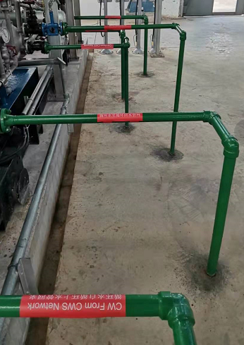

**2.问题：**二循配剂房设立空桶标识牌

**整改：**已在处理拉走